Завтрак  Абрикосы  Виноград  Каша овсяная «Геркулес» молочная  Бутерброд с маслом сливочным  Кофейный напиток с молоком  Сок  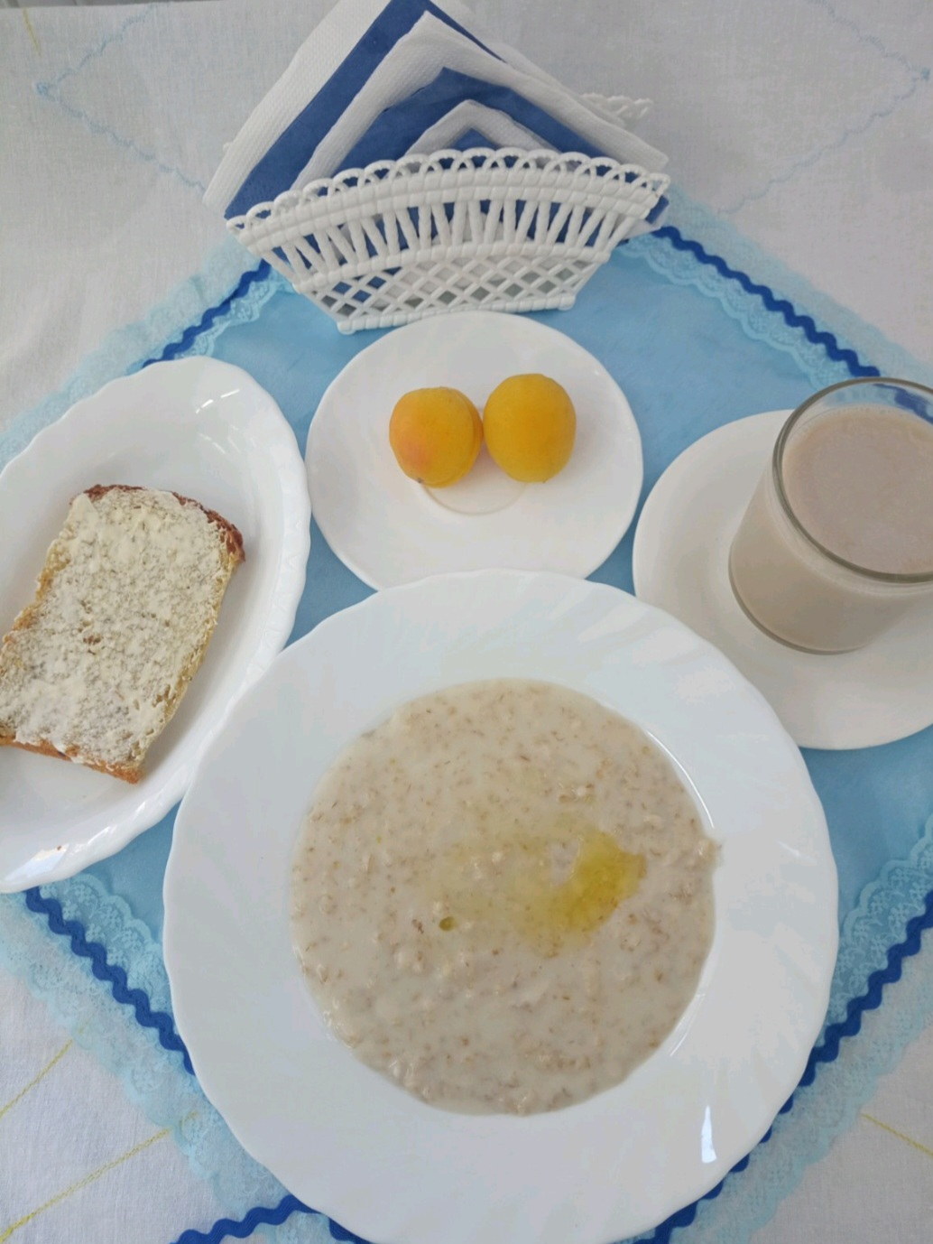 | Обед  Салат из редиса с огурцами  Суп фасолевый со сметаной  Тефтели с рисом в соусе  Компот из сухих фруктов  Хлеб столичный  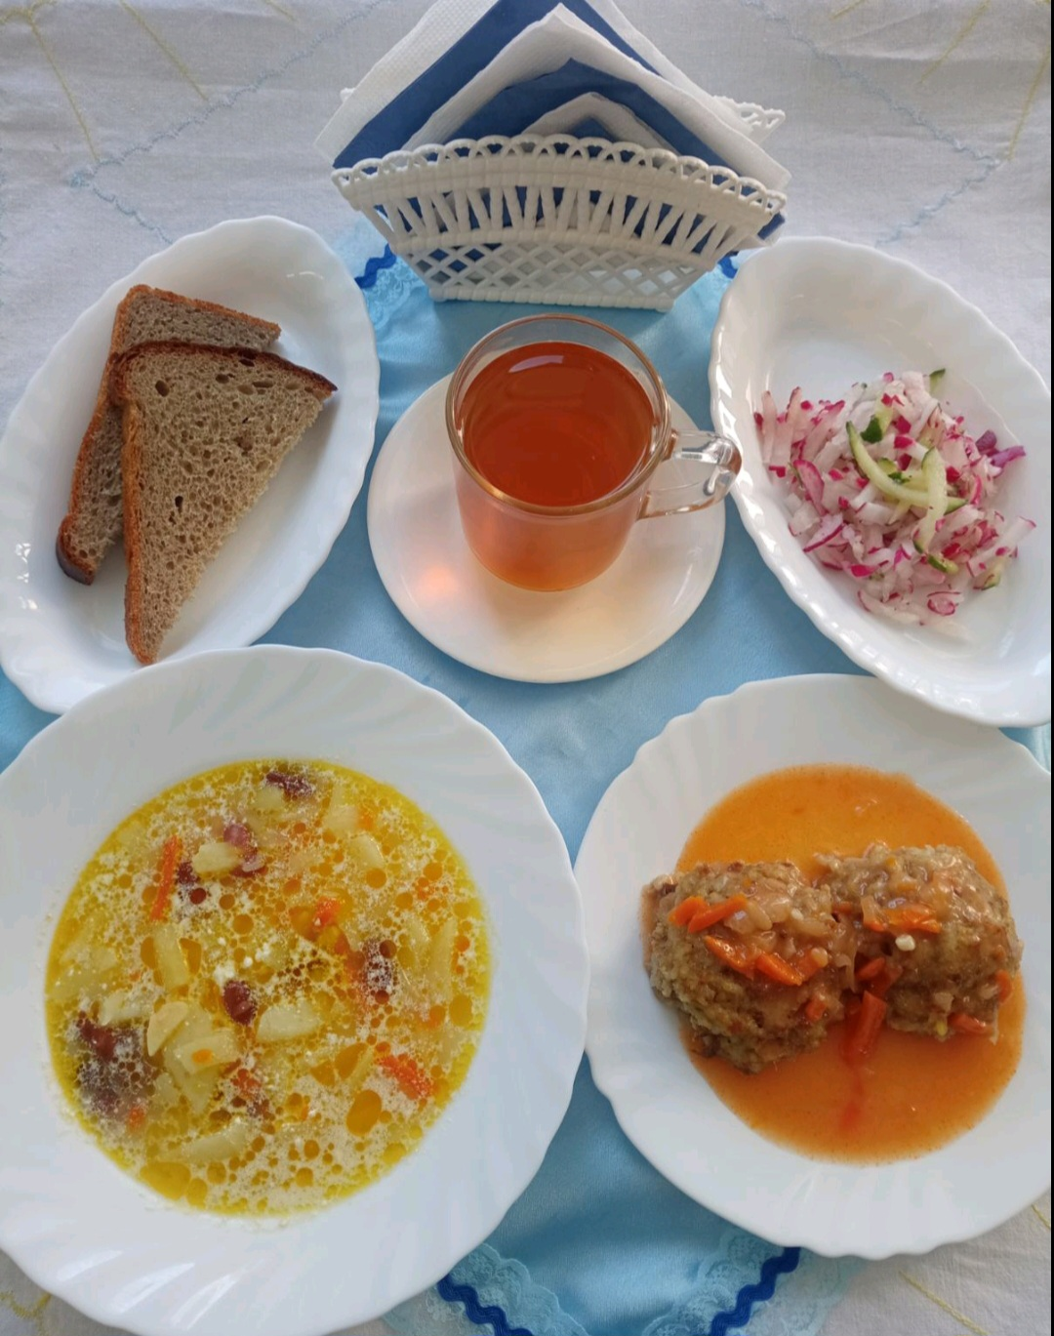
Полдник  Ряженка  Печенье Кокосовое  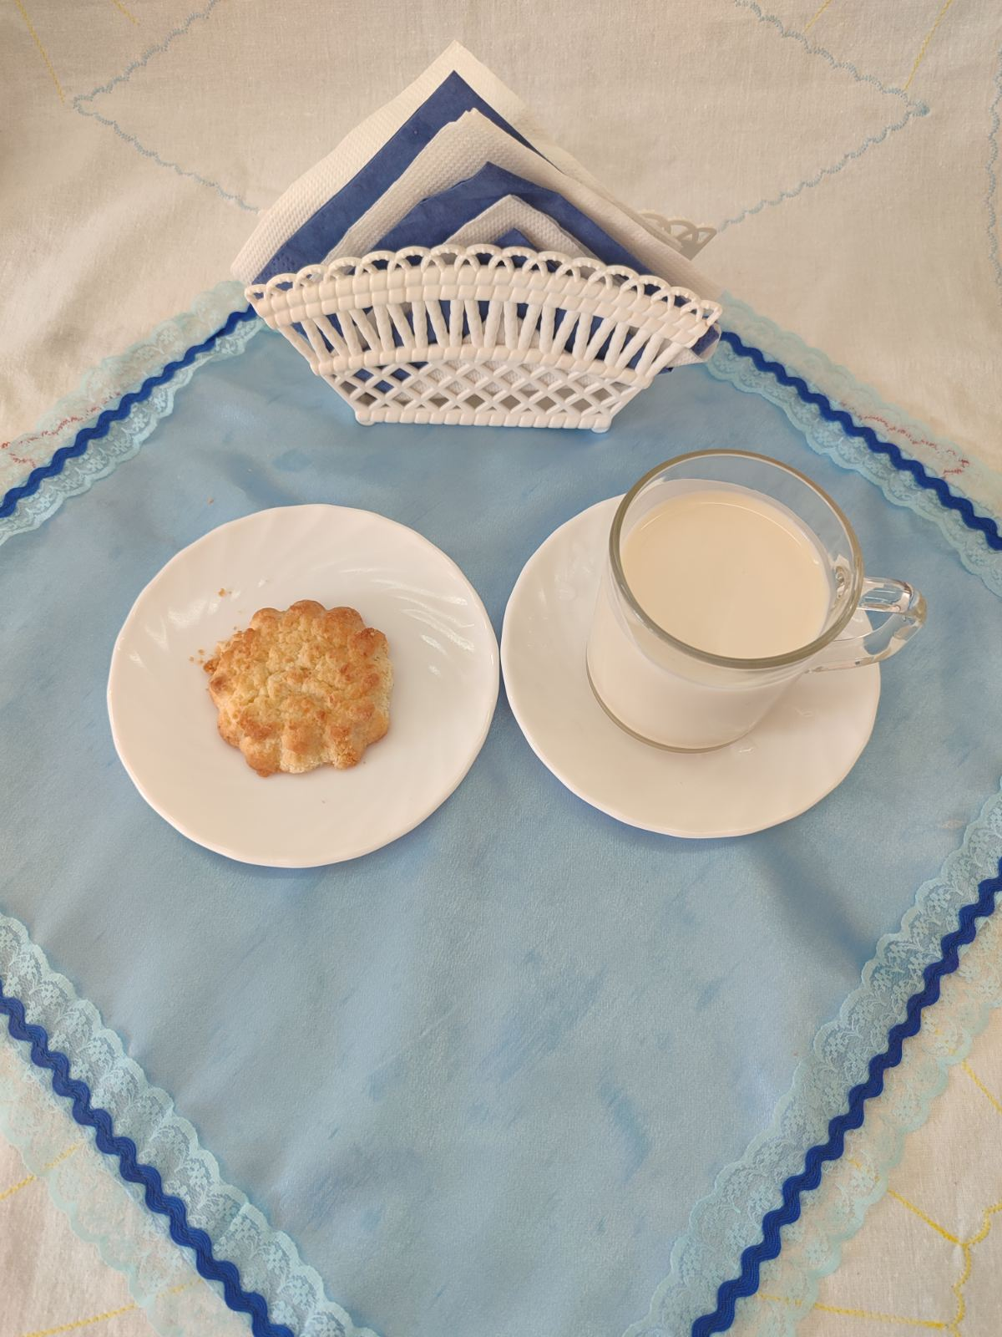 | Ужин  Салат из яблок, апельсин и бананов с сахаром  Пудинг творожный  Подлив сметанный сладкий  Чай полусладкий  Хлеб пшеничный  